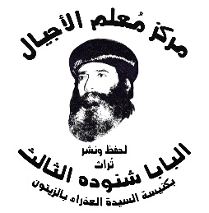
سلسلة نُبَذ (41)
عظات لاهوتية وعقيدية

التجسد والفداء

بقلم
قداسة البابا شنوده الثالث

الطبعة الأولى
2024م

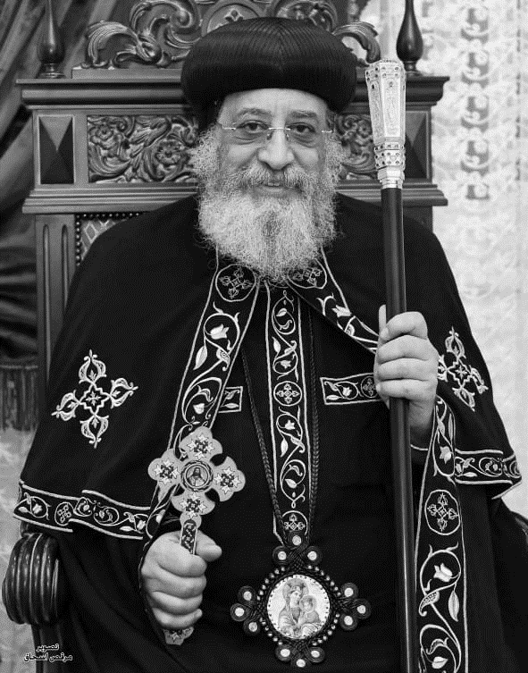

قداسة البابا تواضروس الثاني
بابا الإسكندرية وبطريرك الكرازة المرقسية الـ118
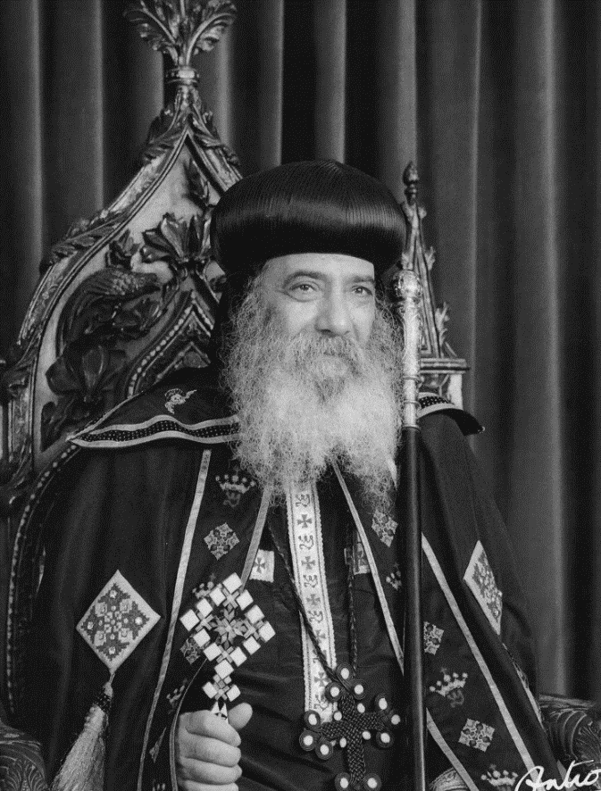

قداسة البابا شنوده الثالث
بابا الإسكندرية وبطريرك الكرازة المرقسية الـ117

التجسد والفداء∗

أسباب التجسد
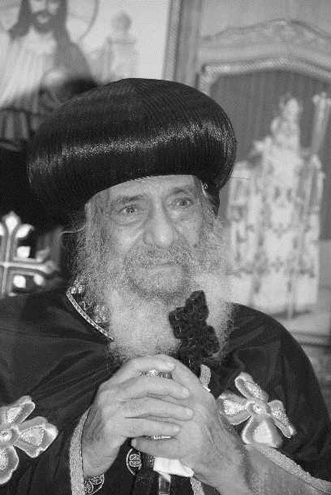
نتحدث عن موضوع "التجسد والفداء"، وربطنا هذين الاثنين الاسمين معًا باعتبار أن الفداء هو الغرض الأول من التجسد، بمعنى أن التجسد - كما يرويه القديس أثناسيوس الرسولي في كتابه تجسد الكلمة - له أسباب، الأساسي منها والضروري جدًا هو الفداء، وهناك أسباب جانبية لكن للأسف بعض الناس أخذوا بعض هذه الأسباب الجانبية وتجاهلوا الفداء وهذا يسمى "اِنحراف"، فهم نسبوا هذا الفكر لأثناسيوس، وأثناسيوس بريء منه كل البراءة، فلو كان المسيح في تجسده لم يعمل سوى عمل واحد فقط هو الفداء كان أدى رسالته، ولو أن المسيح في تجسده عمل أعمالًا كثيرة جدًا ولم يقم بعمل الفداء فتجسده لم يأتِ بالقصد الإلهي منه.

إذًا الفداء هو أساس التجسد...
وسنذكر الخطوات الخاصة بالتجسد - مُعتمدين فيها على رأي القديس أثناسيوس -، أول نقطة أن الإنسان أخطأ وخطيئته هي خطيئة ضد الله، لماذا؟ لأن الخطية هي مخالفة وعصيان لله، وثانيًا لأنها عدم محبة الله، لأن الله يقول: الذي يحبني يحفظ وصاياي، "إِنْ أَحَبَّنِي أَحَدٌ يَحْفَظْ كَلاَمِي" (يو14: 21).
وثالثًا، أن الإنسان في خطيئته لم يكن مؤمنًا إيمانًا كافيًا بالله وبكلامه، بمعنى أن الله قال لهم: "وَأَمَّا شَجَرَةُ مَعْرِفَةِ الْخَيْرِ وَالشَّرِّ فَلاَ تَأْكُلْ مِنْهَا، لأَنَّكَ "يَوْمَ تَأْكُلُ مِنْهَا مَوْتًا تَمُوتُ" (تك١٧:٢)، ولكن الشيطان قال لهم: "لَنْ تَمُوتَا!" (تك3: 4)، فصدقوا الحية وكذبوا الله، فلم يكونا مؤمنين بكلام الله كما يجب، بالإضافة إلى اختباء الإنسان وراء الشجرة وكأن الله لا يراه، فذلك يعتبر عدم إيمان لأن الله يرى في كل مكان.
رابعًا، أن في خطية الإنسان الأول كبرياء ومنافسة لله عندما قال لهما: "وَتَكُونَانِ كَاللهِ عَارِفَيْنِ الْخَيْرَ وَالشَّرَّ" (تك3: 5)، فعدم تصديقهم لله يعني أن إيمانهما بالله ضعيف، وأنهما متمردان عليه، لكونهما ينافسان الله ويريدان أن يكونا مثله، وهذه كلها أخطاء ضد الله نفسه، وأمور أخرى كثيرة ذكرتها في كتاب "آدم وحواء".
وطالما أن الخطية ضد الله، والله غير محدود، فتكون الخطية غير محدودة، وبالتالي تصبح عقوبتها غير محدودة، إذًا لزم لها كفارة غير محدودة، وهذا كلام القديس أثناسيوس الرسولي.

أنواع الموت
الإنسان حينما أخطأ استحق حكم الموت وهناك أربعة أنواع من الموت.
الموت الجسدي وهو انفصال الجسد عن الروح، والموت الروحي هو انفصال الروح عن الله، والموت الأدبي هو فقدان الصورة الإلهية وفقدان الكرامة التي كانت للإنسان قبل السقوط، والموت الأبدي هو الهلاك الأبدي في جهنم النار.
والكتاب المقدس يقول: "لأَنَّ أُجْرَةَ الْخَطِيَّةِ هِيَ مَوْتٌ..." (رو٢٣:٦)، فلماذا لم يمت آدم وحواء في نفس اليوم؟ الحقيقة أنهما ماتا الموت الروحي بانفصالهما عن الله وماتا الموت الأدبي بفقدان الصورة الإلهية، وفيما بعد ماتا الموت الجسدي، أما الموت الأبدي فأنقذهم منه المسيح بالفداء، فالأربع أنواع من الموت تعَرض لهم الإنسان.
القديس أثناسيوس يقول: "إنه بموت الإنسان وجدت مشكلة؛ إذ كان لا بد أن يموت الإنسان وليس من اللائق أن يموت الإنسان!" وهما عكس بعضهما؛ لا بد أن يموت الإنسان لكي يكون الله صادقًا ولكي يكون الله عادلًا، لأنه ما دام قال: "موتًا تموتا" ولم يموتا، إذًا هنا الله غير صادق، وإذا كان حكم عليهما بالموت ولم يموتا إذًا الله غير عادل، لأن هناك مساواة في حالة الخطية وحالة عدم الخطية وهذا ضد عدل الله، ولأن أجرة الخطية موت فإذا لم يتم الموت، فعدل الله لم يُستوفَ، فكان لا بد أن يموت الإنسان لكي يكون الله عادلًا ولكي يكون الله صادقًا، وهنا تكلم القديس أثناسيوس عن العدل الإلهي بعكس ما يقوله البعض إنه ليس هناك ما يسمى "عدل إلهي"، وللأسف هذا من الأفكار الغريبة التي يسمعونها من هنا وهناك.
في الناحية المُضادة كان من غير اللائق أن يموت الإنسان، لماذا؟
لأن موت الإنسان ضد محبة الله ورحمته، وخصوصًا أن الإنسان كان بسيطًا وليس في دهاء الشيطان، ومن غير المعقول أن يتركه للشيطان هكذا يفترسه!
وكان أيضًا موت الإنسان ضد كرامة الله لأن هذا الإنسان مخلوق على صورة الله، وأُشبه ذلك بشخص امسك صورة الله ومزقها أمامه.
وكان موت الإنسان ضد قوة الله كأن هناك حرب بين الله والإنسان، فالله استخدم قوته العجيبة في خلق الإنسان على صورته كشبهه كمثاله، ولكن الشيطان أراد تضييع هذا العمل، مثل فنان أخذ وقتًا وجهدًا في عمل تمثال جميل وأتى واحد وألقى هذا التمثال على الأرض.
كذلك كان موت الإنسان ضد حكمة الله كما قال القديس أثناسيوس: "ما الحكمة إذًا من خلق الإنسان لكي يموت؟ كان خيرًا له لو لم يُخلق من أن يُخلق لكي يموت".
إذًا توجد مشكلة هنا وهي لا بد أن يموت الإنسان وضدها ليس من اللائق أن يموت، فمَن يستطيع حل هذه المشكلة؟
يحلها عقل الله "الأقنوم الثاني" أو "معرفة الله" أو "أقنوم المعرفة" الذي هو الابن، حلها بمسألة التجسد والكفارة.

ما هي مسألة التجسد والكفارة؟
عقل الله الذي هو الأقنوم الثاني قال: الحكم صدر ضد إنسان إذًا لا بد أن يموت الإنسان، إذًا يتجسد كإنسان، وصار الله إنسانًا لكي يأخذ الحكم الصادر ضد الإنسان، ولعل هذا هو السبب الذي من أجله كان المسيح دائمًا يُلقِب نفسه "ابن الإنسان" بكثرة، لأن هذا اللقب يحمل معنى نيابته عن الإنسان وأنه ما دام ابن الإنسان فيمكن أن يُنفذ الحكم الصادر ضد الإنسان، لذلك لم يكن مُمكنًا أن يموت عن الإنسان ملاك ولا رئيس ملائكة ولا حيوان ولا أي كائن من الكائنات، لماذا؟
أولًا: لأنهم محدودون والخطية غير محدودة...
ثانيًا لأن الحكم صدر ضد إنسان فلا بد أن يموت الإنسان، ولم يكن ممكنًا أن الله يخلق إنسانًا آخر(جديد) ويموت لأنه سيكون غير محدود كما أنه لا بد أن يموت هذا الآدمي نفسه الذي أخطأ، لذلك صار المسيح إنسانًا من نسل هذا الإنسان بالذات، حتى يمكن أن ينوب عن هذا الإنسان وينفذ الحكم الصادر ضد الإنسان.
لماذا تعتبر الخطية غير محدودة ومَن ارتكبها إنسان محدود؟
صحيح ارتكبها إنسان محدود لكنها كانت ضد إله غير محدود، وكلما كان الإنسان الذي تُخطئ إليه كبيرًا كلما كانت الخطية ضده كبيرة، فحينما يعلو صوتك على أخيك فهذه خطية لكن حينما يعلو صوتك على أبيك فهذه خطية أكبر، فكيف يكون الأمر حينما يعلو صوتك على أبيك الروحي أصبحت الخطية أكبر وأكبر، مثلما أخطأ هارون ومريم ضد موسى النبي. ولو أخطأت في حق ملاك أو رئيس ملائكة أصبحت أكبر بكثير جدًا، أما إذا أخطأت ضد الله إذًا الخطية هنا غير محدودة.
لهذا تجسد المسيح لكي يقوم بوفاء الخطية، مثلما نقول في القداس "تجسد وتأنس"، ونقصد بتأنس؛ أي صار إنسانًا كاملًا لأن البعض مثل أبوليناريوس قال: "إن ممكن يأخذ جسد وليس محتاجًا لروح، فيحيا باللاهوت الذي فيه"، فلكي تشجب الكنيسة هذه البدعة باعتبار أنه لو كان المسيح جسد فقط من غير روح، إذًا لم يُشبه طبيعتنا ولم يكن إنسانًا كاملًا فقالت: "تجسد وتأنس". تجسد يعني أخذ جسدًا، وتأنس يعني صار إنسانًا؛ وإنسانًا يعني إنسانًا كاملًا بجسده ونفسه وروحه على الرغم من اللاهوت.
وفي تجسده وتأنسه لا بد أن يكون طاهرًا نقيًا قدوسًا، لماذا؟
لأن الشخص الذي له خطية إذا مات يموت عن خطيته، أما الذي بلا خطية فإذا مات يموت عن خطية غيره، وكيف أتمّ المسيح ذلك؟ بأمرين أولهما أنه حُبل به بلا دنس فلم يرث شيئًا من خطية آدم ومن فساد طبيعته، وثانيهما كانت حياته على الأرض حياة مقدسة "مَنْ مِنْكُمْ يُبَكِّتُنِي عَلَى خَطِيَّةٍ؟" (يو8: 46) هكذا قال.
إذًا في ولادته لم يأخذ من القديم شيئًا، وهو ذاته لم يفعل شيئًا خاطئًا فكان بارًا من كل ناحية "الْقُدُّوسُ الْمَوْلُودُ مِنْكِ يُدْعَى ابْنَ اللهِ" (لو1: 35)، وما دام بلا خطية يمكن أن يموت عن خطية غيره.

وكان لا بد أنه يموت ويتألم ليدفع ثمن الخطية...
ولهذا لم يسمح السيد المسيح مُطلقًا بأن لاهوته يحميه من آلام ناسوته، فكان يمكن أن يستخدم قوة لاهوته لتحميه من آلام ناسوته ولكنه لم يفعل هكذا، وإنما ذاق الألم حتى كماله من أجل هذا قال: "إِلهِي، إِلهِي، لِمَاذَا تَرَكْتَنِي؟" (مت27: 46)، أي قال: إن لاهوته تركه ليتألم دون أن يمنع الألم عنه، وقال للآب: إنه تركه يتألم دون أن يمنع الألم عنه؛ لأن لو اللاهوت منع الألم عنه إذًا مسألة الصليب شكلية ومظهرية، لكن هو تألم ألمًا حقيقيًا وحتى قيل في سفر إشعياء: "أَمَّا الرَّبُّ فَسُرَّ بِأَنْ يَسْحَقَهُ بِالْحَزَنِ" (إش53: 10).
"وَهُوَ مَجْرُوحٌ لأَجْلِ مَعَاصِينَا، مَسْحُوقٌ لأَجْلِ آثَامِنَا" (إش 53 :5)، وهناك مظهر آخر لألمه عبارة "أَنَا عَطْشَانُ" (يو19: 28)، وبالطبع هو لم يقل هذه العبارة إلا بعد ما تصفت كل المياه من جسده، إلى جوار التعب الكثير في الجلد وفي المشي، حيث وقع تحت الصليب أكثر من مرة، كل ذلك يدل على أنها كانت آلامًا حقيقية.

المسيح جاء لكي يموت عن خطايانا...
"لأَنَّهُ وَنَحْنُ بَعْدُ خُطَاةٌ مَاتَ الْمَسِيحُ لأَجْلِنَا" (رو 5: 8)، "لأَنَّ الْمَسِيحَ، إِذْ كُنَّا بَعْدُ ضُعَفَاءَ، مَاتَ فِي الْوَقْتِ الْمُعَيَّنِ لأَجْلِ الْفُجَّارِ" (رو5: 6)، "والَّذِي بَذَلَ نَفْسَهُ لأَجْلِ خَطَايَانَا" (غلا1: 4).
"وَهُوَ مَجْرُوحٌ لأَجْلِ مَعَاصِينَا، مَسْحُوقٌ لأَجْلِ آثَامِنَا" (إش53: 5).
"فإن الْمَسِيحَ أَيْضًا تَأَلَّمَ مَرَّةً وَاحِدَةً مِنْ أَجْلِ الْخَطَايَا، الْبَارُّ مِنْ أَجْلِ الأَثَمَةِ" (1بط3: 18)، فكله لأجل خطايانا، ليستوفي العدل الإلهي.
جاء لكي يموت من أجل الخطايا وأجرة الخطية موت، إذًا هو جاء ليدفع الأجرة ثمن الخطية إذًا جاء ليدفع ثمن العدل الإلهي، لأن العدل الإلهي يطالب صاحب الخطية بالموت وهو جاء ليدفع ثمن الموت.

آراء خاطئة والرد عليها
الرأي الخاطئ في هذا الموضوع يقول: "إنه لم يأت للعدل الإلهي وجاء لتجديد الطبيعة البشرية"!
هذا الكلام الذي يوجد في كتابات جورج حبيب وتلاميذه، قصة تجديد الطبيعة البشرية هذه بالنسبة للمستقبل، لكن غفران الخطايا بالنسبة للماضي، بمعنى افرض واحد تجددت طبيعته وسار في طريق مستقيم، ولكن ماذا يفعل في حسابه القديم؟ الذي أُجرته موت، يوجد موت في حسابه القديم! ومهما تجددت الطبيعة، كيف يُستوفى حساب الموت القديم؟ لا بد بالموت، ومن هنا مات المسيح لأجلنا "البار من أجل الأثمة". ولو لم يكن الإنسان تحت حكم الموت، إذًا لأي هدف جاء المسيح؟ يكون تجسد ومات عبثًا إذ لم يكن هناك حكم موت جاء ليستوفيه!
وإذا كان هناك حكم موت جاء ليستوفيه، إذًا هنا يبدو العدل الإلهي مُستوفيًا حقه.
وهنا نقول إن السيد المسيح جاء لغفران الخطايا ليس فقط لتجديد الطبيعة كما يقولون، إنما جاء لمغفرة الخطايا، وما الدليل على ذلك؟

آيات عن مغفرة الخطايا...
"الَّذِي فِيهِ لَنَا الْفِدَاءُ بِدَمِهِ، غُفْرَانُ الْخَطَايَا، حَسَبَ غِنَى نِعْمَتِهِ" (أف1: 7).
"الذي أَحَبَّنَا، وَقَدْ غَسَّلَنَا مِنْ خَطَايَانَا بِدَمِهِ" (رؤ1: 5).
وأيضًا "وَقَدْ غَسَّلُوا ثِيَابَهُمْ وَبَيَّضُوا ثِيَابَهُمْ فِي دَمِ الْخَرُوفِ" (رؤ7: 14) أي أن الثياب التي كانت قذرة وفيها بشاعة الخطية بيّضوها بدم الخروف.
كذلك يقول: "الَّذِي قَدَّمَهُ اللهُ كَفَّارَةً بِالإِيمَانِ بِدَمِهِ، لإِظْهَارِ بِرِّهِ، مِنْ أَجْلِ الصَّفْحِ عَنِ الْخَطَايَا السَّالِفَةِ بِإِمْهَالِ اللهِ" (رو3: 25)، أي لغفران الخطايا السابقة إذًا ليس فقط تجديد طبيعة، بل وغفران الخطايا السالفة!
لذلك قلت إن الذين يأتون بأفكار جديدة لا يقرأون الإنجيل، مثلما قال السيد المسيح: "تَضِلُّونَ إِذْ لاَ تَعْرِفُونَ الْكُتُبَ" (مت22 :29)، والكتب هذه تتحدث عن غفران الخطايا لأجل الصفح عن الخطايا السالفة، ويقول: "وَنَحْنُ مُتَبَرِّرُونَ الآنَ بِدَمِهِ نَخْلُصُ بِهِ مِنَ الْغَضَبِ!" (رو5: 9) ويقصد "نخلُص من الغضب"؟ أي أن هناك غضب على الخطية ونحن نخلص من هذا الغضب، ويقول: "... أَنَّ الْمَسِيحَ مَاتَ مِنْ أَجْلِ خَطَايَانَا.." (1كو15: 3).
ولذلك كان المسيح ذبيحة إثم أو ذبيحة خطية كما كان مُحرقة، يقول: "لِيُبْطِلَ الْخَطِيَّةَ بِذَبِيحَةِ نَفْسِهِ" (عب9: 26)، وأيضًا يقول: "إِنْ جَعَلَ نَفْسَهُ ذَبِيحَةَ إِثْمٍ" (إش53: 10)، ولكي نفهم ذلك جيدًا علينا أن نعرف أن الخطية كانت لها نتائج...
منها إغضاب قلب الله، وأصبح لا يوجد صُلح بين الله والناس؛ وأتى المسيح لكي يُصالح قلب الله الغاضب، لكي يُقيم صُلحًا بين الله والناس، إذًا هناك جزء في الذبيحة مُوجه لله الآب نفسه، وجزء مُوجه للناس.

ومن نتائج الخطية هلاك الإنسان، فجاء المسيح كي يُنقذ الإنسان من الهلاك.
إذًا جاء لكي يُصالح قلب الله الغاضب ولكي يُخلص الإنسان الهالك.
وأيضًا، لكي يبيد بالموت ذلك الذي له سلطان الموت أي الشيطان، لذلك المسيح وهو مُقترب إلى الصليب قال: "الآن رَئِيسَ هذَا الْعَالَمِ قَدْ دِينَ" (يو16: 11)، وقال: "رَأَيْتُ الشَّيْطَانَ سَاقِطًا مِثْلَ الْبَرْقِ مِنَ السَّمَاءِ" (لو10: 18) فكل هذه جاءت بالصليب، ولو قيل إن الصليب لتجديد الطبيعة البشرية فقط، أقول إن هذا كلام غير لاهوتي، فالتعبير اللاهوتي من جهة الله شيء، ومن جهة الإنسان شيء، ومن جهة الشيطان شيء آخر.

المسيح جاء ليكون ذبيحة محرقة وذبيحة خطية.

ذبيحة المحرقة
ولذلك كانت هناك ذبيحة المُحرَقة كلها لله وذبيحة الخطية للإنسان. أي أن ذبيحة المُحرَقة كانت تشتعل فيها النار حتى تصبح رمادًا، لا يأكل منها كاهن، ولا يأكل منها مُقدمها، ولا يأكل منها أحدٌ من الناس، كلها للنار تمامًا، تظل تشتعل فيها النار حتى تصبح رمادًا، تُمثل العدل الإلهي، أو تُمثل الجانب الإلهي في الذبيحة، ومُصالحة قلب الله الغاضب على الخطية، وإعطاء الله حقه في الذبيحة، ولهذا كانت المُحرَقة هي أولى الذبائح في العهد القديم، فحينما نقرأ سفر اللاويين نجد الإصحاح الأول يتحدث عن "ذبيحة المحرقة"، ويشرح لنا أن المحرقة تظل تأكل فيها النار حتى تصير رمادًا، وتظل النار تشتعل نهارًا وليلًا، كلها للنار، والله قيل عنه: "إِلهَنَا نَارٌ آكِلَةٌ" (عب12: 29).

ذبيحة الخطية
أما ذبيحة الخطية فكانت لأجل الإنسان، يضع يده عليها يُقرّ بخطاياه، وهي تحمل خطاياه وبذلك تموت عن خطاياه، وهنا في الذبيحة تتحقق عبارة: "بريء يموت عن مُذنب"، أي نفس بريئة تموت عن نفس مُذنبة وتحمل خطاياها، بشرط أن الذبيحة التي تموت تكون بريئة، وجاء السيد المسيح كذبيحة مُحرقة يُعطي الله حقه وكذبيحة خطية يُنقذ الإنسان من الهلاك.

الفرق بين: خاطئ، وحامل خطية.
هناك فرق بين عبارتين، بين عبارة خاطئ وحامل خطية، والذبيحة لم تكن خاطئة بل كانت حاملة خطية، والسيد المسيح لم تكن فيه خطية لكنه كان حاملاً للخطية، "هُوَذَا حَمَلُ اللهِ الَّذِي يَرْفَعُ خَطِيَّةَ الْعَالَمِ!" (يو1: 29)، "كُلُّنَا كَغَنَمٍ ضَلَلْنَا. مِلْنَا كُلُّ وَاحِدٍ إِلَى طَرِيقِهِ، وَالرَّبُّ وَضَعَ عَلَيْهِ إِثْمَ جَمِيعِنَا" (إش53: 6)، أي حمل خطايانا كلها، ما دام الرب وضع عليه إثم جميعنا وهو مات عن كل الآثام، إذًا لا نقل إن الصليب لتجديد الطبيعة البشرية فقط، لأن هذا ضد تعليم الكتاب! فالكتاب يقول: "وضع عليه إثم جميعنا"، وهو مات لأجل خطايانا، ليس لأجل خطايانا فقط، إنما لأجل خطايا العالم كله، والانحراف الذي وقع فيه بعض الناس الذين يقولون: "لمجرد تجديد الطبيعة البشرية"!! وماذا إذًا عن الماضي وخطايانا؟! والرب وضع عليه إثم جميعنا، وهو حمل خطايانا وأوجاعنا وليس فقط بل وحمل لعنة الناموس؟ صار لعنة من أجلنا لكي ينجينا من لعنة الناموس.

الصُلح مع الله بالصليب
يقول: "يُصَالِحَ بِهِ الْكُلَّ لِنَفْسِهِ" أي أن الآب يصالح به الكل لنفسه، "عَامِلاً الصُّلْحَ بِدَمِ صَلِيبِهِ. قَدْ صَالَحَكُمُ الآنَ فِي جِسْمِ بَشَرِيَّتِهِ بِالْمَوْتِ" (كو1: 20-22)، "أَيْ إِنَّ اللهَ كَانَ فِي الْمَسِيحِ مُصَالِحًا الْعَالَمَ لِنَفْسِهِ، غَيْرَ حَاسِبٍ لَهُمْ خَطَايَاهُمْ" (2كو5: 19) إذًا ليس مجرد تجديد طبيعة بشرية، هنا مُصالح العالم لنفسه وغير حاسب لهم خطاياهم، فأول ما قام بمحو الخطية صار الصُلح، لأن سبب الخصومة بين الله والناس أن هناك خطية، لأنه لا توجد شركة بين النور والظُلمة، فلما محا الخطية بالصليب أصبح هناك صُلحا بين الله والناس؟
ولو قال أحد: طالما "تجددتم فلا توجد خطية" أقول له وماذا عن القديم؟
إن التوبة معناها أن الإنسان يتخلص من القديم ويمشي صح في الجديد، لكن نبدأ بدون تصفية الخراج القديم لا ينفع، مثل واحد أُصيب بتلوث في المعدة وتسبب في ظهور خُراج، فيقرر أن يأكل طعامًا نظيفًا دون علاج التلوث المسبب للخراج!
لذلك يقول: "وَنَحْنُ أَعْدَاءٌ قَدْ صُولِحْنَا مَعَ اللهِ بِمَوْتِ ابْنِهِ" (رو5: 10)، أي أنه تم صُلح بين الله والناس. فمن يتحدث عن تجديد الطبيعة البشرية ينسى الله في الصليب، ينسى واجبنا نحو الله في الصليب، وينسى عمل المسيح نحو الآب في الصليب؛ "صولحنا مع الآب بموت ابنه"، "عاملًا الصُلح بدم صليبه"، "مُصَالِحًا الْعَالَمَ لِنَفْسِهِ".
وأيضًا يوجد صُلح آخر بين اليهود والأمم، بين الختان والغُرلة... يقول: "وَيُصَالِحَ الاثْنَيْنِ فِي جَسَدٍ وَاحِدٍ مَعَ اللهِ بِالصَّلِيبِ.." (أف2: 16)، أي هناك صُلح مع الآب، وصُلح بين الناس بعضهم وبعض، إلخ.

هل الصليب حب فقط؟
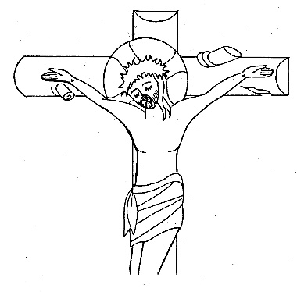
البعض يقول: "إن الصليب حُب"، بالطبع "لأَنَّهُ هكَذَا أَحَبَّ اللهُ الْعَالَمَ حَتَّى بَذَلَ ابْنَهُ الْوَحِيدَ" (يو3: 16)، لكنه حبًا عمليًا.. لقد ظهر حب الله للناس عندما حمل خطاياهم ودفع ثمنها، وبالدم غطا ومحا الخطية. لذلك يقول: "لأَنَّهُ هكَذَا أَحَبَّ اللهُ الْعَالَمَ حَتَّى بَذَلَ ابْنَهُ الْوَحِيدَ، لِكَيْ لاَ يَهْلِكَ كُلُّ مَنْ يُؤْمِنُ بِهِ، بَلْ تَكُونُ لَهُ الْحَيَاةُ الأَبَدِيَّةُ" (يو3: 16).
إذًا محبة الله أتت بذبيحة الصليب لكي لاَ يهلك كل من يؤمن به، فنجاهم من الهلاك ودفع ثمن الخطية بدلًا منهم. أحبهم ومات بدلًا منهم، ولأن هناك آية تهددهم "لأَنَّ أُجْرَةَ الْخَطِيَّةِ هِيَ مَوْتٌ.." (رو ٢٣:٦). فكأنما أتى المسيح وقال: "الموت عليَّ والحياة لكم"، هذا هو الحب الحقيقي، أنه مات عنا، ومحا الخطية بدمه.
فالحب هو الموت عنا، الحب هو الفداء فهو افتدانا بدمه، الحب هو دفع ثمن الخطية، الحب هو استيفاء العدل الإلهي بالنيابة عنا، لأننا كنا عاجزين عن إنقاذ أنفسنا، ولأن أجرة الخطية موت بل وموت أبدي غير محدود، فجاء المسيح وكأنه قال: "لا يهمكم أنا سأموت بدلاً عنكم وأنتم تبقوا أحياء".
الإثبات من الكتاب المقدس
"اشترانا بدمه"؛ أي كنا مبيعين لإبليس رئيس العالم وكنا ملكًا له، فجاء المسيح واشترانا بدمه، يقول في تسبحة سفر الرؤيا: "..لأَنَّكَ ذُبِحْتَ وَاشْتَرَيْتَنَا للهِ بِدَمِكَ" (رؤ5: 9) فنحن كنا مُستعبدين، فجاء المسيح يعتقنا ويشتري حياتنا يقول: "لأَنَّكُمْ قَدِ اشْتُرِيتُمْ بِثَمَنٍ" (1كو6: 20)، ويقول: "كَنِيسَةَ اللهِ الَّتِي اقْتَنَاهَا بِدَمِهِ" (أع20: 28)، أي أن المسيح اشترانا واقتنانا بدمه ويقول أيضًا: "افْتُدِيتُمْ لاَ بِأَشْيَاءَ تَفْنَى.. بَلْ بِدَمٍ كَرِيمٍ.." (1بط1: 18، 19)، إذًا يوجد "فداء بالدم"، "شراء بالدم"، "اقتناء بالدم"، وهذا هو الحب الذي ظهر على الصليب.

عملية الصليب كانت عملية فداء.
وكلمة فداء تعني "أن نفس تموت عوضًا عن نفس"، يسمونها "الكفارة أو الفداء".

الكفارة
الكفارة فكر إلهي وخطة إلهية منذ البدء، لم يخترعها بعض المُفكرين الحديثين كما يُنادي البعض! ولدينا في سفر اللاويين "يوم الكفارة العظيم" وكيف يكفر عن الخطايا بالدم في إصحاحي (لا 16 و17).
- فيقول: "لأَنَّهُ فِي هذَا الْيَوْمِ يُكَفِّرُ عَنْكُمْ لِتَطْهِيرِكُمْ. مِنْ جَمِيعِ خَطَايَاكُمْ أَمَامَ الرَّبِّ تَطْهُرُونَ" (لا16: 30)، فيحضر رئيس الكهنة ويذبحوا ذبيحة ويُكفّر عن الشعب كله عن جميع خطاياه.
- ويقول: "لأَنَّ نَفْسَ الْجَسَدِ هِيَ فِي الدَّمِ، فَأَنَا أَعْطَيْتُكُمْ إِيَّاهُ عَلَى الْمَذْبَحِ لِلتَّكْفِيرِ عَنْ نُفُوسِكُمْ، لأَنَّ الدَّمَ يُكَفِّرُ عَنِ النَّفْسِ" (لا 17: 11)، حياة تؤخذ عوضًا عن حياة، والذبيحة نفسها تُسفك بدمها فتفقد حياتها لكي تُعطي حياة لآخرين، هكذا المسيح بدمه أعطى كفارة.
الكفارة هذه موجودة في العهد الجديد في نصوص واضحة وصريحة عن ذبيحة المسيح، يقول: "مُتَبَرِّرِينَ مَجَّانًا بِنِعْمَتِهِ بِالْفِدَاءِ الَّذِي بِيَسُوعَ الْمَسِيحِ الَّذِي قَدَّمَهُ اللهُ كَفَّارَةً بِالإِيمَانِ بِدَمِهِ، لإِظْهَارِ بِرِّهِ، مِنْ أَجْلِ الصَّفْحِ عَنِ الْخَطَايَا السَّالِفَةِ بِإِمْهَالِ اللهِ" (رو3: 24، 25)، ويقول: ".. وَإِنْ أَخْطَأَ أَحَدٌ فَلَنَا شَفِيعٌ عِنْدَ الآبِ، يَسُوعُ الْمَسِيحُ الْبَارُّ وَهُوَ كَفَّارَةٌ لِخَطَايَانَا. لَيْسَ لِخَطَايَانَا فَقَطْ، بَلْ لِخَطَايَا كُلِّ الْعَالَمِ أَيْضًا" (1يو2: 1، 2)، فمبدأ الكفارة هذا مبدأ في العهد الجديد كما العهد القديم.
وأيضًا يقول: "فِي هذَا هِيَ الْمَحَبَّةُ لَيْسَ أَنَّنَا نَحْنُ أَحْبَبْنَا اللهَ، بَلْ أَنَّهُ هُوَ أَحَبَّنَا، وَأَرْسَلَ ابْنَهُ كَفَّارَةً لِخَطَايَانَا" (1يو4: 10)، إذًا هذه هي محبة الله على الصليب أنه أرسل ابنه كفارة عن خطايانا.
وإذا كانت الكفارة والفداء موضوع واحد، فهناك آيات كثيرة عن الفداء موجودة في الكتاب.

آيات عن الفداء
+ "اَلْمَسِيحُ افْتَدَانَا مِنْ لَعْنَةِ النَّامُوسِ، إِذْ صَارَ لَعْنَةً لأَجْلِنَا، لأَنَّهُ مَكْتُوبٌ: مَلْعُونٌ كُلُّ مَنْ عُلِّقَ عَلَى خَشَبَةٍ" (غلا3: 13). أي كل لعنات الناموس وبخاصة الموجودة في (تث28) المسيح أخذها بالنيابة عنا.
+ "الَّذِي بَذَلَ نَفْسَهُ فِدْيَةً لأَجْلِ الْجَمِيعِ" (1تي2: 6).
+ "حَمَلُ اللهِ الَّذِي يَرْفَعُ خَطِيَّةَ الْعَالَمِ!" (يو1: 29).
+ "الَّذِي بَذَلَ نَفْسَهُ لأَجْلِنَا، لِكَيْ يَفْدِيَنَا مِنْ كُلِّ إِثْمٍ" (تي2: 14)، وسيفدينا من كل إثم؛ ليس عن تجديد طبيعة بل عن الخطايا السالفة.
+ ".. مَوْلُودًا مِنِ امْرَأَةٍ.. لِيَفْتَدِيَ الَّذِينَ تَحْتَ النَّامُوسِ.." (غلا4: 4، 5). ويقول أيضًا: "لِكَيْ يَحْمِلَ خَطَايَا كَثِيرِينَ" (عب9: 28).

عبارة "لأجلنا"..
أيضا قصة الفداء تأتي كثيرًا في عبارة "لأجلنا" فواحد لأجل واحد أي يفتديه، فيقول: "وَنَحْنُ بَعْدُ خُطَاةٌ مَاتَ الْمَسِيحُ لأَجْلِنَا" (رو5: 8) مات لأجلنا أي افتدانا ونحن خطاة، لكي ينجينا من ثمن خطيتنا.
حيث يقول: "الْبَارُّ مِنْ أَجْلِ الأَثَمَةِ" (1بط 3: 18). فجاء المسيح ونحن الخطاة تحت حكم الموت، مات بدلاً عنا مات لأجلنا، من أجل خطايانا السالفة، فلو كان لمجرد تجديد طبيعتنا، إذًا لماذا يموت لأجلنا؟!
فالمسيح يستطيع أن يجدد طبيعتنا بالنعمة، بالروح القدس، وبقوة إلهية تحمينا من الخطية وتعطينا قوة لمقاومتها، بعمل الروح القدس والنعمة.
ونحن جددنا طبعًا في المعمودية، لأنه يقول في المعمودية في (رو6) إننا نقوم "فِي جِدَّةِ الْحَيَاةِ"، أي الحياة الجديدة.
ولكن هنا "لأَنَّهُ وَنَحْنُ بَعْدُ خُطَاةٌ مَاتَ الْمَسِيحُ لأَجْلِنَا"، "مَاتَ فِي الْوَقْتِ الْمُعَيَّنِ لأَجْلِ الْفُجَّارِ" (رو5: 8، 6)، أي مات بدلاً عنهم ليذوق بنعمة الله الموت لأجل كل واحد.

المسيح كذبيحة
"لأَنَّ فِصْحَنَا أَيْضًا الْمَسِيحَ قَدْ ذُبحَ لأَجْلِنَا" (1كو5: 7)، هنا يصور المسيح كذبيحة، وأيضًا يقول: "كَمَا أَحَبَّنَا الْمَسِيحُ أَيْضًا وَأَسْلَمَ نَفْسَهُ لأَجْلِنَا، قُرْبَانًا وَذَبِيحَةً للهِ رَائِحَةً طَيِّبَةً" (أف5: 2). واضح أن المسيح كذبيحة يحمل خطايا غيره وذبيحة لله ورائحة طيبة، أي محرقة يصالح بها قلب الله الغاضب. "الَّذِي بَذَلَ نَفْسَهُ لأَجْلِنَا" (تي2: 14)، "وَهُوَ مَجْرُوحٌ لأَجْلِ مَعَاصِينَا، مَسْحُوقٌ لأَجْلِ آثَامِنَا.." (إش53: 5)، "فَإِنَّ الْمَسِيحَ أَيْضًا تَأَلَّمَ مَرَّةً وَاحِدَةً مِنْ أَجْلِ الْخَطَايَا، الْبَارُّ مِنْ أَجْلِ الأَثَمَةِ" (1بط 3: 18)، واضحة مسألة الفداء، إن المسيح جاء لكي يخلص الناس.

"لأَنَّ فِصْحَنَا أَيْضًا الْمَسِيحَ قَدْ ذُبحَ لأَجْلِنَا"
(1كو5: 7)
من أجل هذا جاء إنسانًا، ومن أجل هذا جاء بطبيعته بلا خطية لكي يُمكن أنه يحمل الخطايا التي لغيره، ولذلك في تقدمة الدقيق في (لاويين2) التي تمثل ناسوت المسيح وتجسده، لا يوجد فيها خمير البتة لأن الخمير رمز للخطية، فهي كانت فطيرًا بلا خمير، لأن الخمير رمز للخطية.

وثمة سؤال، لماذا نعمل القربان ونقدمه في الحمل وفيه خمير؟
لأن المسيح الذي لا يوجد فيه خمير بطبيعته حمل كل الخمير الذي في العالم، حمل خطايانا، فلو قدمناه فطير فقط، فلم نُقدمه "حامل خطايانا"، فكيف نسميه حمل إذًا؟ الحَمل لأنه "حَمل" خطايانا لذلك نضع فيه الخمير، ليس الخمير الذي في طبيعته إنما الخمير الذي في طبيعتنا نحن، أما المسيح نفسه فهو قدس أقداس، ولذلك ذبيحة الخطية مع أنها كانت تحمل خطايا مُقدِمها، إلا إنها تُسمى في سفر اللاويين "قدس أقداس".

إن الذبائح بدأت منذ البدء منذ أن كسا الله آدم بجلد حيوان..
الخطية كشفت الإنسان، وأحس أنه عريان فكأنما المسيح قال له: "أوراق التين لم تعد تنفعك يا حبيبي"، الذي ينفعك هو الجلد، أي تذبح ذبيحة ويُسفك دمها وتأخذ جلدها يُغطيك من عُريك، فأصبح الإنسان عنده فكرة أن "الخطية تعريه والذبيحة تغطيه"، وهذا أول مبدأ.
وبعدها بدأت الذبائح عن الخطايا، ثم ارتقى بفكر الإنسان في قصة إبراهيم لتقديم ذبيحة الابن الوحيد مجرد فكر، فيقدم ذبيحة بلا عيب، ثم ذبيحة تحمل خطايا غيره، ثم يقرّ بخطاياه على رأس الذبيحة لأن الذبيحة تأخد خطاياه، ثم في يوم الكفارة العظيم في (لاويين 16) ذبيحة منهم تلقى في البرية لا يراها أحد، إشارة إلى أن الخطية بعدت عن الإنسان جدًا ولا يعود يذكرها ولا يعرف أين هي.
وذبيحة تموت عنه إشارة إلى الدم المسفوك عنه، ثم خطوة بخطوة بدأت تدخل في تفاصيل الخطايا المُحرقة التي هي من أجل قلب الله الغاضب، والخطية التي هي من أجل تخليص الإنسان الهالك، إلى أن بدأ كل ذلك يأتي كرموز في "ذبيحة المسيح"، جاء فيها الكل، حتى الفصح "فَأَرَى الدَّمَ وَأَعْبُرُ عَنْكُمْ" (خر12: 13)، إن دم الذبيحة ينجي الإنسان من الموت، وينجي الأبكار من الموت ثم يأتي بولس الرسول ويقول: "لأَنَّ فِصْحَنَا أَيْضًا الْمَسِيحَ قَدْ ذُبحَ لأَجْلِنَا" (1كو5: 7)؛ المسيح هو الذي نجانا من الموت.

∗ عظة لقداسة البابا شنوده الثالث، بتاريخ 23 أكتوبر1985م.

